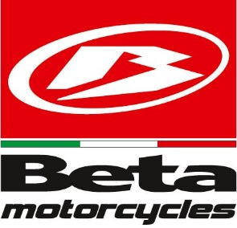

ב-4 באוקטובר, ערב חג סוכות:

מטרו משיקה את דגמי 2018 החדשים
של BETA בישראל עם אלוף העולם באנדורו –
אלכס סלביני

מטרו מוטור, יבואנית אופנועי BETA בישראל, משיקה את דגמי 2018 של היצרן האיטלקי ומזמינה את קהל רוכבי האנדורו בישראל לאירוע רכיבה ייחודי וחגיגי עם נסיעות מבחן פתוחות לקהל, מוזיקה אוכל ושתיה, כאשר גולת הכותרת היא הגעתו לישראל במסגרת ההשקה של אלוף העולם באנדורו ומאגדות מרוצי האנדורו – אלכס סלביני, רוכב קבוצת BETA.

אירוע ההשקה לדגמים החדשים יערך ביער קולה, ב-4 באוקטובר, ערב חג סוכות ויאפשר לרוכבי האנדורו בישראל לטעום ולחוות בנסיעות מבחן בשטח את דגמי BETA החדשים, ביניהם ה-RR250\300 הדו-פעימתיים, דגמי ה- RR350\480 מרובעי הפעימות, וצמד אופנועי ה-Xtrainer בנפח 250 ו-300 סמ"ק. אלוף העולם, אלכס סלביני, ידגים במהלך ההשקה את יכולות דגמי BETA החדשים, וילווה את רוכבים בזמן נסיעות המבחן עם טכניקות וטיפים מעולם המרוצים.

קהל הרוכבים המעוניינים להגיע להשקת דגמי BETA ולקיים נסיעת מבחן על דגמי 2018 החדשים מוזמנים להירשם לאירוע בכתובת:
http://www.metro.co.il/mini-site/2017/beta_event/index.html

*רכיבות המבחן יתאפשרו עם רישיון נהיגה בתוקף בלבד וציוד רכיבה מלא: קסדה, חליפה, מגפיים וכפפות.

4 באוקטובר, יער קולה, החל מהשעה 11:00 ועד 15:00.

אלכס סלביני

1 Time EWC World Champ

14 wins in World Champ

37 podiums in World Champ

2007: 1st Isde Enduro
2009: 2nd MX3 World Champ
2010: 3rd Isde Enduro
2011: 7th EWC E3
2012: 7th EWC E2 - 1st Italian Champ. Overall
2013: 1st EWC E2 - 1st Italian Champ. Overall
2014: 2nd EWC E2 - 1st Italian Champ. Overall
2015: 2nd EWC E2
2016: 9th EnduroGP - 1st Italian Champ. Overall

